# Πώς βρίσκουμε τη δύναμη;

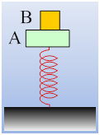Στο πάνω άκρο ενός κατακόρυφου ιδανικού ελατηρίου, σταθεράς k=400Ν/m, το κάτω άκρο του οποίου στηρίζεται στο έδαφος, ηρεμούν δύο σώματα Α και Β, με μάζες Μ=3kg και m=1kg αντίστοιχα, τα οποία είναι κολλημένα μεταξύ τους. Εκτρέπουμε το σύστημα των σωμάτων κατακόρυφα προς τα κάτω κατά d=0,2m και το αφήνουμε να ταλαντωθεί.

i) Να αποδείξτε ότι το σύστημα θα εκτελέσει ΑΑΤ, θεωρώντας θετική την φορά:

α) προς τα κάτω.

β) προς τα πάνω.

ii) Να βρεθεί η δύναμη που ασκεί το σώμα Α στο σώμα Β, σε συνάρτηση με την απομάκρυνση από τη θέση ισορροπίας και να γίνει η γραφική της παράστασης και με τις δύο παραπάνω υποθέσεις.

iii) Αν τα σώματα δεν είναι κολλημένα, απλά το σώμα Β στηρίζεται στο Α, να βρεθεί η θέση που τα σώματα αποχωρίζονται. Η απάντηση να δοθεί και με τις δύο παραπάνω υποθέσεις για την θετική φορά.

**Απάντηση:**

*Η πλέον σωστή λύση, θα ήταν να δουλέψουμε χρησιμοποιώντας αλγεβρικές τιμές των δυνάμεων, ανεξάρτητα της φοράς που θα θεωρηθεί θετική. Αλλά, κακά τα ψέματα, δεν περνάει εύκολα στους μαθητές και έχω την άποψη ότι δεν πρέπει να το διδάξουμε, αφού κινδυνεύουμε να προκαλέσουμε περισσότερα προβλήματα, από αυτά που προσπαθούμε να λύσουμε..*

1. 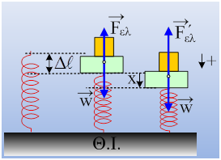α) Στο διπλανό σχήμα έχουμε σχεδιάσει το σύστημα στη θέση ισορροπίας και σε μια τυχαία θέση η οποία απέχει κατά x, όπου x>0, από αυτήν.

Για την θέση ισορροπίας:

ΣF=0 ή w=Fελ=k∙ (1)

Στην τυχαία θέση:

ΣF=w-Fελ΄= w-k∙=w- k∙-kx 

Συνεπώς η συνισταμένη είναι ανάλογη της απομάκρυνσης έχοντας αντίθετη φορά και το σύστημα εκτελεί ΑΑΤ με σταθερά επαναφοράς D=k.

β) 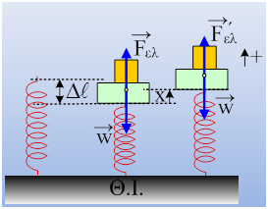Στο διπλανό σχήμα έχουν σχεδιαστεί ξανά, η θέση ισορροπίας και η τυχαία θέση, η οποία εδώ έχει προτιμηθεί να είναι πάνω από τη θέση ισορροπίας (προς την κατεύθυνση που θεωρούμε θετική), οπότε και πάλι x>0.

Για την θέση ισορροπίας:

ΣF=0 ή w=Fελ=k∙ (1)

Στην τυχαία θέση:

ΣF=Fελ΄-w= k∙-w= k∙-kx-w 

Συνεπώς η συνισταμένη είναι ξανά ανάλογη της απομάκρυνσης έχοντας αντίθετη φορά και το σύστημα εκτελεί ΑΑΤ.

1. 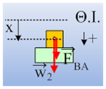α) Με θετική φορά προς τα κάτω, παίρνουμε τώρα στην τυχαία θέση τις δυνάμεις που ασκούνται στο πάνω σώμα Β. Αυτές είναι το βάρος w2 και μια δύναμη FΒΑ από το Α σώμα, άγνωστης κατεύθυνσης. Χωρίς βλάβη της γενικότητας έστω ότι έχει κατεύθυνση προς την θετική φορά, όπως στο σχήμα. Το σώμα Β κινείται με επιτάχυνση ίση με την επιτάχυνση ταλάντωσης του συστήματος, συνεπώς από το 2ο νόμο του Νεύτωνα παίρνουμε:

ΣF=mα ή mg+FΒΑ=m∙(-ω2x) ή mg+FΒΑ=m∙→

FΒΑ=-mg- m∙

Ή με αντικατάσταση:

FΒΑ= -10-100x (2) μονάδες στο S.Ι.

Εξάλλου η γραφική παράσταση της παραπάνω σχέσεως είναι αυτή του σχήματος (α):

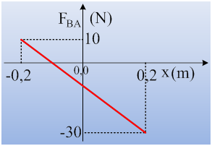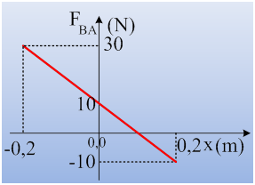

σχήμα (α) σχήμα (β)

*Τι μας δείχνει η παραπάνω γραφική παράσταση; Για απομακρύνεις μικρότερες από -0,1m (δηλαδή για τις θέσεις πάνω από τη θέση ισορροπίας που απέχουν περισσότερο από 0,1m από τη θέση ισορροπίας, το σώμα Β δέχεται ελκτική δύναμη, δύναμη με φορά προς τα κάτω, ενώ σε όλες τις θέσεις η δύναμη έχει φορά προς τα πάνω, που εδώ σημαίνει αρνητική αλγεβρική τιμή.*

β) 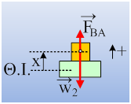Έστω τώρα ότι η θετική φορά είναι προς τα πάνω. Ξανακάνουμε τα ίδια βήματα με την μόνη διαφορά ότι η τυχαία θέση έχει παρθεί ξανά πάνω από την Θ.Ι. όπως στο διπλανό σχήμα.

ΣF=mα ή FΒΑ-w=m∙(-ω2x) ή FΒΑ= mg+m∙→

FΒΑ=mg- m∙

Ή με αντικατάσταση:

FΒΑ= 10-100x (3) μονάδες στο S.Ι.

Η γραφική παράσταση της παραπάνω σχέσης είναι αυτή του σχήματος (β). Προφανώς σε πλήρη συμφωνία με τα συμπεράσματα που βγάλαμε προηγούμενα, αρκεί να «διαβάσουμε» ότι στην κάτω θέση η δύναμη έχει φορά προς τα πάνω και μέτρο 30Ν, ενώ στην πάνω ακραία θέση η δύναμη έχει φορά προς τα κάτω και μέτρο 10Ν.

1. Αν τα σώματα μπορούν να αποχωριστούν, αυτό σημαίνει ότι η δύναμη FΒΑ θα έχει πάντα φορά προς τα πάνω, αφού δεν είναι τίποτα άλλο από την κάθετη δύναμη στήριξης, που συνήθως συμβολίζουμε με Ν. Συνεπώς η επαφή θα χαθεί τη στιγμή που η δύναμη αυτή μηδενίζεται. Έτσι:

α) Αν η θετική φορά είναι προς τα κάτω, από την εξίσωση (2) παίρνουμε:

FΒΑ= -10-100x =0 →

x=-0,1m

δηλαδή το σώμα Β χάνει την επαφή σε απόσταση 0,1m, πάνω από τη θέση ισορροπίας.

β) Αν πάρουμε θετική φορά προς τα πάνω, τότε αντίστοιχα από την εξίσωση (3) παίρνουμε:

FΒΑ= 10-100x =0 →

x=0,1m

συνεπώς και πάλι βρίσκουμε ότι σε απόσταση 0,1m πάνω από τη θέση ισορροπίας θα χαθεί η επαφή.

**Σχόλια:**

1. Στο 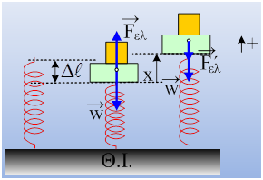 σχήμα της απάντησης στο ερώτημα i) β) η τυχαία θέση σχεδιάστηκε ώστε το ελατήριο να είναι συμπιεσμένο με αποτέλεσμα η δύναμη του ελατηρίου να έχει φορά προς τα πάνω. Κάποιος θα μπορούσε να σχεδιάσει το διπλανό σχήμα, όπου το ελατήριο έχει επιμηκυνθεί. Αλλά και πάλι:

Στην τυχαία θέση:

ΣF=-Fελ΄-w= -k∙-w=-kx+ k∙ -w 

1. Μελετώντας την κίνηση του σώματος Β γράψαμε την εξίσωση ΣF=mα ή mg+FΒΑ=m∙(-ω2x) στηριζόμενοι στον 2ο νόμο του Νεύτωνα. Η εξίσωση αυτή μπορεί να γραφεί:

mg+FΒΑ=-mω2∙x ή

mg+FΒΑ=-DΒ∙x

όπου DΒ=mω2 η λεγόμενη σταθερά επαναφοράς του σώματος Β.

1. 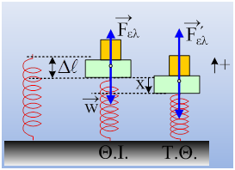Στην περίπτωση που μελετάμε την θέση που το σώμα Β χάνει την επαφή, χωρίς να μας έχει επιβληθεί κάποιος εξαρχής περιορισμός, το καλύτερο που έχουμε να κάνουμε, είναι να θεωρήσουμε θετική την φορά προς τα πάνω, αφού η επαφή θα χαθεί πάνω από τη θέση ισορροπίας, αφού έτσι έχουμε ίσως, ευκολότερα αποτελέσματα με μικρότερο τον κίνδυνο του λάθους ή της λάθος ερμηνείας των αποτελεσμάτων μας.
2. Βέβαια θα μπορούσε κάποιος να μην τηρήσει τίποτα από τα παραπάνω, αλλά ενώ έχει πάρει π.χ. θετική την φορά προς τα πάνω, να πάρει την τυχαία θέση προς τα κάτω, όπως στο σχήμα. Τότε θα είχαμε:

ΣF=Fελ΄-w= k∙-w= k∙+kx-w 

Πράγμα που σημαίνει ότι η συνισταμένη προκύπτει να έχει φορά προς τα πάνω, συνεπώς κατευθύνεται προς την θέση ισορροπίας άρα είναι δύναμη επαναφοράς, ενώ είναι ανάλογη προς την απομάκρυνση.

Αποδείξαμε λοιπόν ξανά ότι το σώμα εκτελεί ΑΑΤ, αλλά δεν νομίζω ότι κάποιος θα πρέπει να διδάξει ή να δώσει αυτή την λύση…

**dmargaris@sch.gr**